2022级迎新系统及APP使用说明
各位2022级新生：
祝贺你被录取为沙洲职业工学院2022级新生！
为方便新生更好地了解校园文化、简化注册流程，2022级新生须于指定时间内登录迎新系统完成网上预报到流程，迎新系统开放时间：8月22日--9月3日。
一、迎新系统（移动端App）今日校园使用说明
1、系统安装
方法一：手机扫码（二维码如下图1所示）安装：
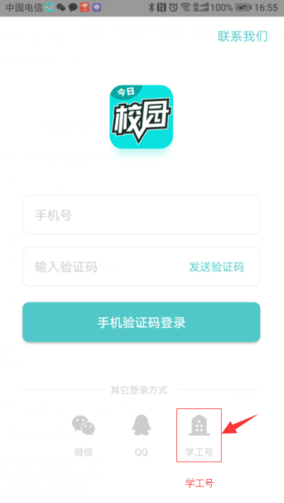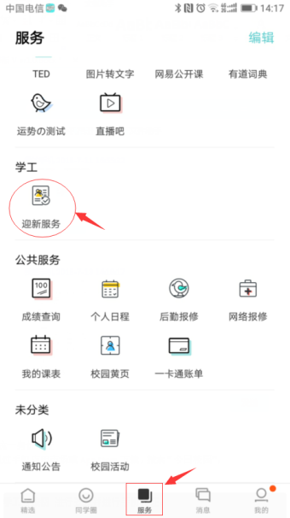

图1今日校园二维码 图2 今日校园登录界面 图3迎新服务
方法二：Android、iPhone用户也可以直接通过手机应用市场或App Store，搜索“今日校园”，点击下载安装。
2、登陆方式：
在移动端打开今日校园App，选择院校“沙洲职业工学院”，点击 学工号 按钮进行登录并进行手机绑定和验证（如图2所示）。
临时用户名：身份证号码（或10位学号）。
初始密码：初始密码为身份证后六位（末位为"x" 的请大写。）
3、登录后，新生可进入“服务”页面，点击“迎新服务”应用（如图3所示）。
按要求完成（PC端和App端已打通，已登记的无需再次操作）：
- “新闻公告”中查看有关“入学通知”的相关材料
- “信息采集”（个人信息、家庭情况等信息填写）
- “到站情况”（到站登记、结伴同行）
- 报到单（班主任、辅导员、志愿者、宿舍、缴费、报到环节等信息）

二、迎新系统（PC端）介绍及使用说明
1、系统登录
在浏览器中打开招生网站（https://zs.szit.edu.cn），点击左侧“迎新系统”按钮，进行“登录”，用户名：身份证号码，密码：初始密码为身份证后六位（末位为"x" 的请大写）。登录成功后，在界面上点击迎新专题（如图4所示）。
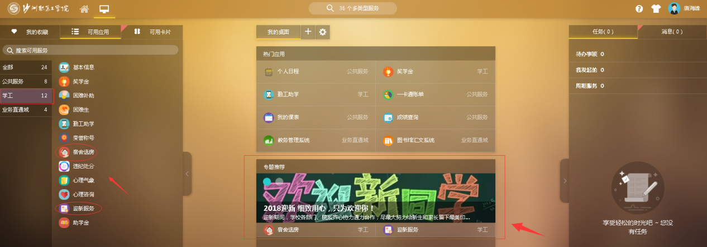
图4 服务大厅 迎新服务专题
2、信息采集
新生必须填写并提交采集信息，以便学校了解新生详细情况，进行后续排课等安排，提交完成后方能进行在线选房等手续。
3、在线选房
信息采集完毕后，可以根据在线选房提示选宿舍和床位。
3、到站登记和结伴同行
新生填写自己的到站信息，包括到达站点、到达日期、到达时间、随行人数。方便学校安排校车迎接到校。根据填写到达站点，可查看站点到学校的路线介绍。并可查询系统推荐的同行新生的联系方式。
4、迎新报到单
新生在迎新报到单可查看个人基本信息、辅导员信息、缴费信息、迎新环节办理情况。

友情提醒：
- 有任何问题请加2022级新生咨询官方QQ群（636549678）。
- PC端访问建议使用Chrome浏览器，如使用360浏览器请开启极速模式。
- 更多相关文件和操作说明详见招生网https://zs.szit.edu.cn上的新生入学栏目，以及今日校园/迎新系统/新闻公告栏目。

